DE MATOS YASSINE

Compte rendu de validation de compétences

AP – Infra-site

Anthony G Yassine D

Présentation du contexte d’entreprise

L'entreprise SATOMAS a pour objectif de mettre en place une infrastructure réseau permettant le cloisonnement et l’interconnexion des zones LAN, DMZ et INTERNET. Le but est de garantir la sécurité des communications au sein de l'entreprise. La société dispose de plusieurs équipements réseau, dont des switches CISCO et un routeur Zyxell, en plus d'un routeur CISCO 2911 pour la liaison Internet.

Les services de l'entreprise devront être cloisonnés via la création de VLANs et un accès sécurisé à Internet et à la DMZ. Un serveur web sécurisé sera placé dans la DMZ, avec un accès à partir du LAN et de l'extérieur.

Objectifs attendus

- Réalisation d’un schéma réseau
- Création de VLANs pour le cloisonnement des services
- Mise en place d’un routage Inter Vlan
- Mise en place de règles de filtrage via un pare-feu
- Mise en place d’un accès distant sécurisé (SSH)
- Sauvegarde automatique des configurations et des données
- Tests à réaliser

Plan de travail

A.1 Réalisation du schéma réseau

A.2 Mise en place du pare-feu : définir les règles de filtrage pour les différentes zones

A.3 Configuration des VLANs : création et attribution des VLANs
A.4 Routage inter-VLAN et liaison Internet : garantir la communication sécurisée entre les zones et l'accès à Internet
A.5 Mise en place de l’administration distante via SSH : sécurisation des équipements avec accès à distance
A.6. Sauvegarde des configurations : automatisation des sauvegardes des configurations réseau et des services

Réalisation

Réalisation du schéma réseau
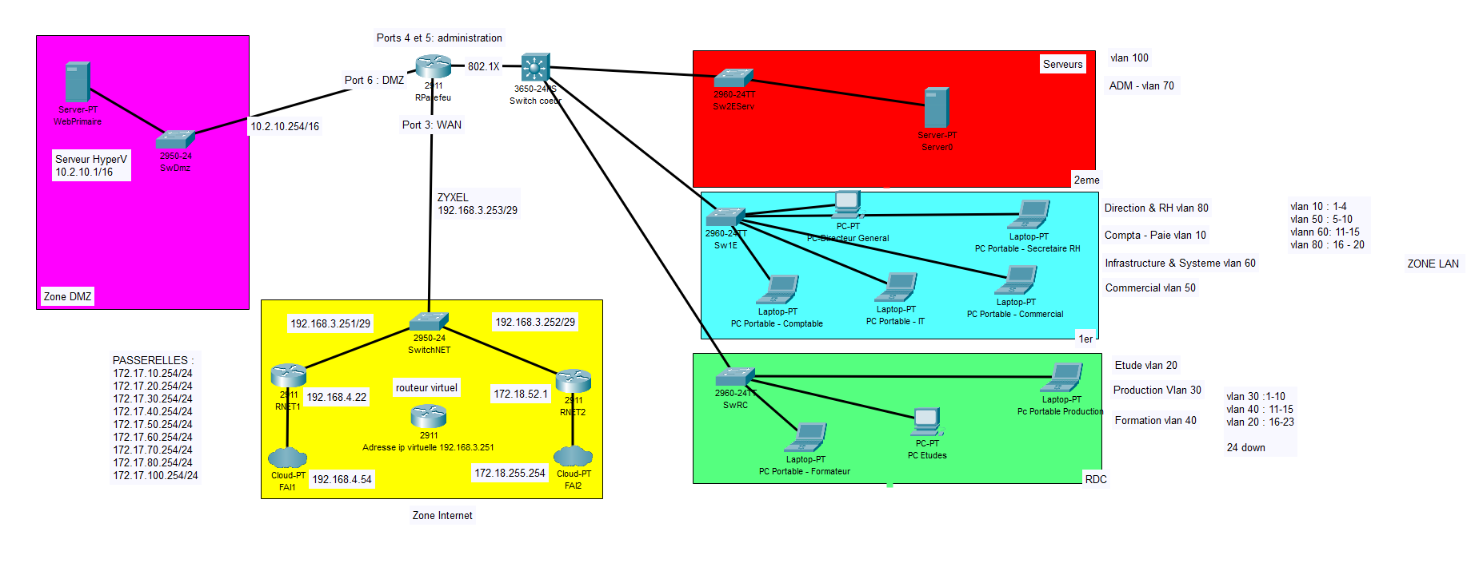

Paramétrage du Pare-feu

Le pare-feu a été configuré pour garantir la sécurité des communications entre les zones. Les règles de filtrage définissent les accès autorisés et interdits pour chaque zone :

- LAN -> Internet : accès sécurisé pour les utilisateurs LAN.
- DMZ -> LAN : accès au serveur web depuis le LAN.
- Internet -> DMZ : accès au serveur web depuis l'extérieur (Internet).
Attribution des ports / routage RIP sur Zyxx

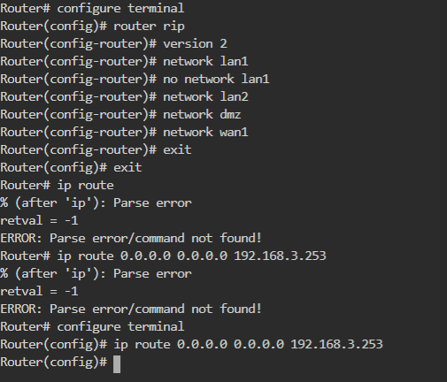

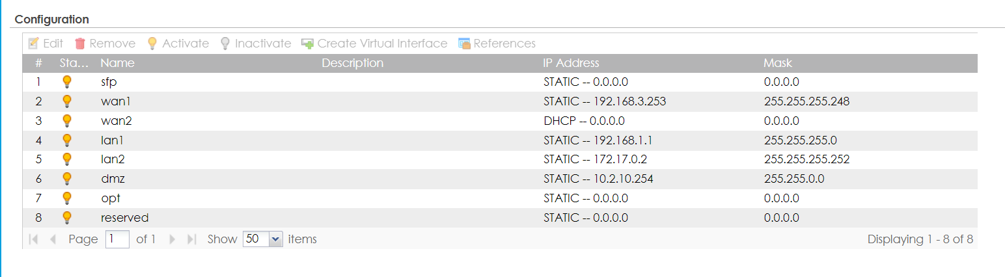

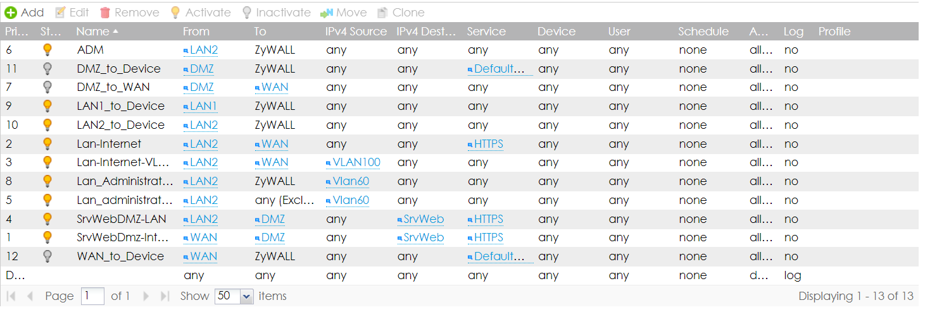

Routage inter-VLAN et liaison Internet : garantir la communication sécurisée entre les zones et l'accès à Internet

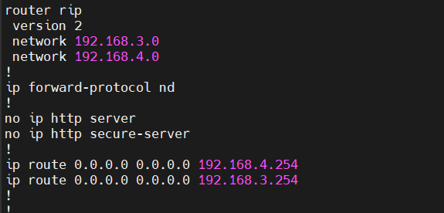

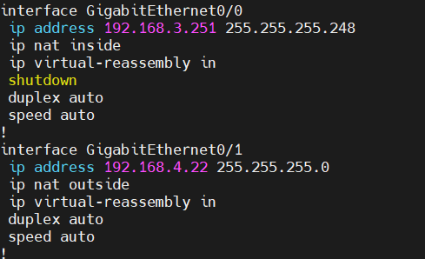

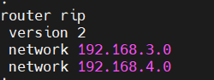

Realisation du NAT sur le RNET

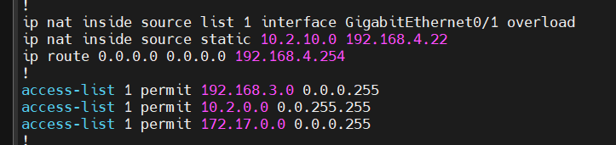

TEST TRACERT depuis un pc client

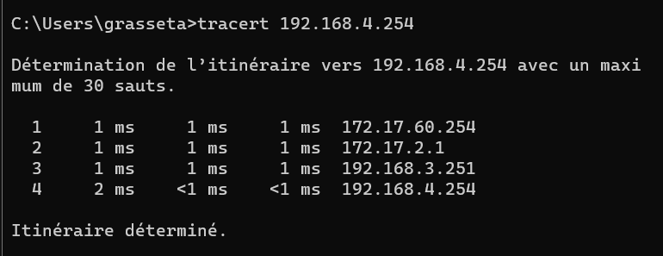

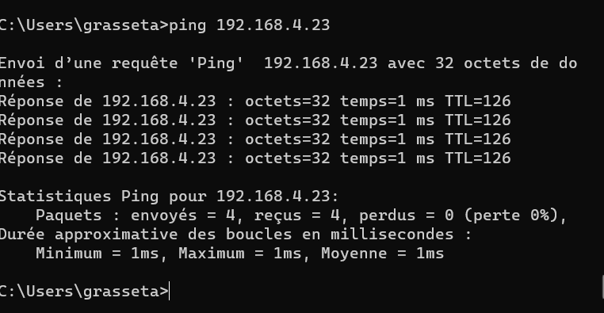

Paramétrage du switch cœur

Les switches ont été configurés pour supporter les VLANs définis, avec la mise en place de trunks pour assurer la communication entre les différents switches et le routeur principal.

Routage RIP:
-Activation du protocole en précisant version 2
-Publication des réseaux locaux
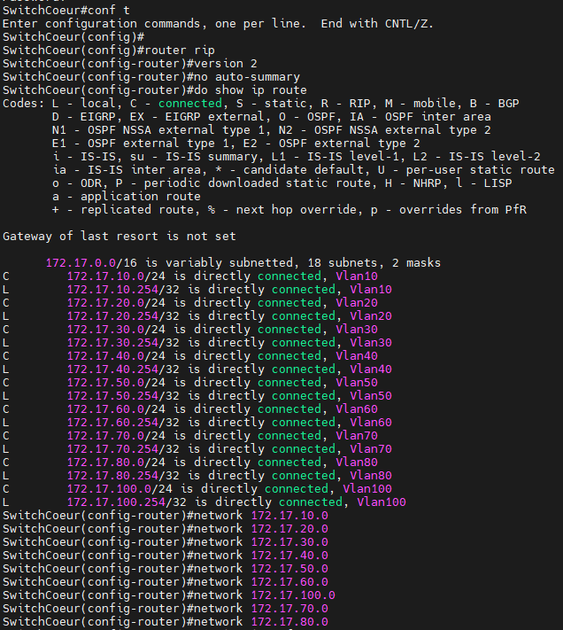

ACL :
-Réalisation des ACL
-Application des ACL sur les VLANs 10-20-30-40-50-80
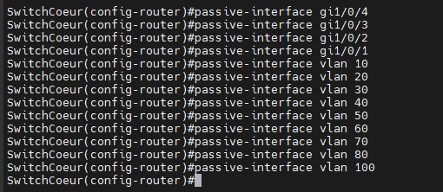

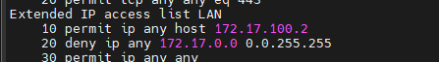

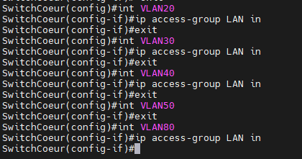

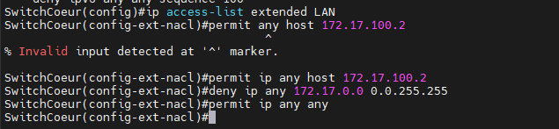

Administration distante (SSH)

- Mise en place du SSH sur chaque switch et routeur pour permettre l'administration distante.
- Configuration des clés RSA pour sécuriser les connexions.
- Désactivation du Telnet pour renforcer la sécurité.
- Création de comptes administrateurs avec des mots de passe sécurisés.

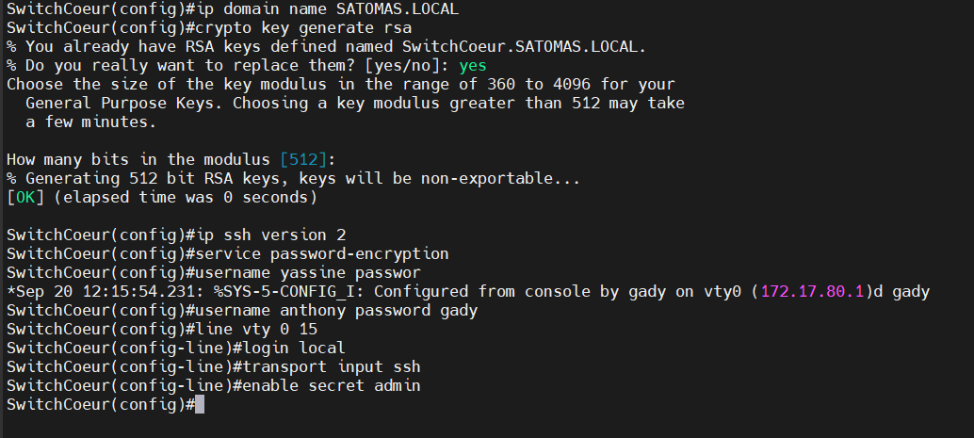

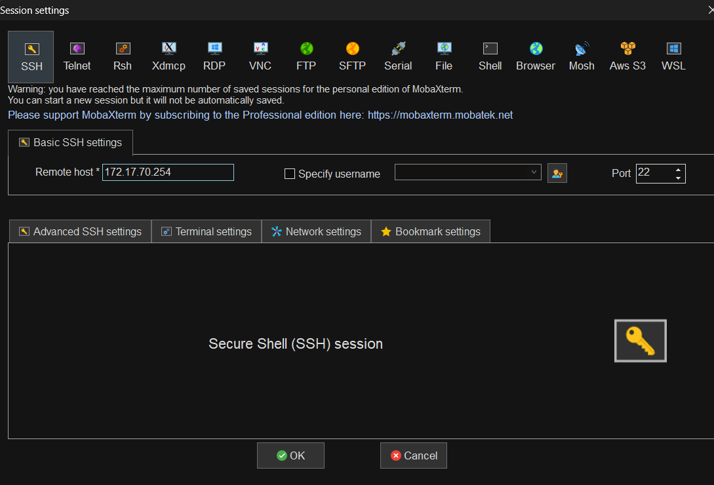

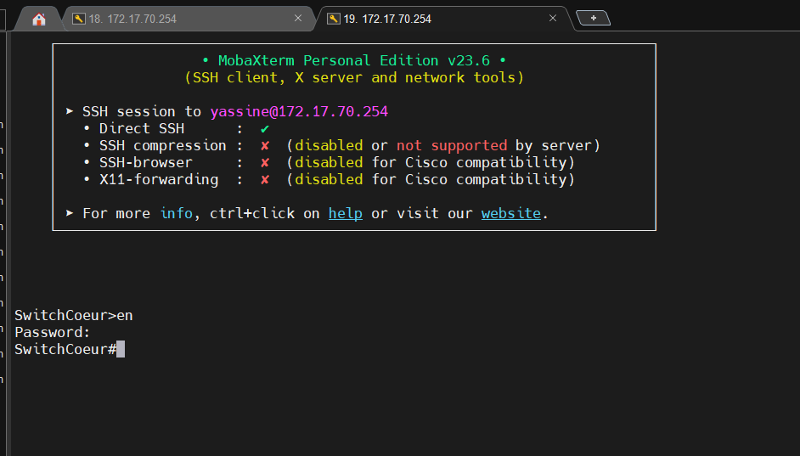

Sauvegarde des configurations

Une solution de sauvegarde automatique a été mise en place, avec un transfert des configurations vers un serveur TFTP. Cela permet de garantir que les configurations sont sauvegardées régulièrement, conformément aux exigences de l'entreprise.

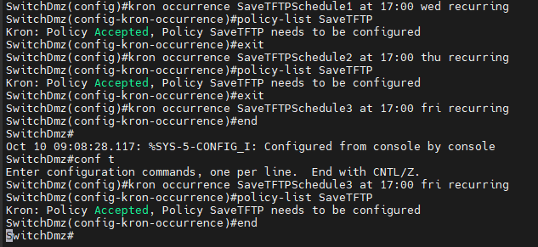

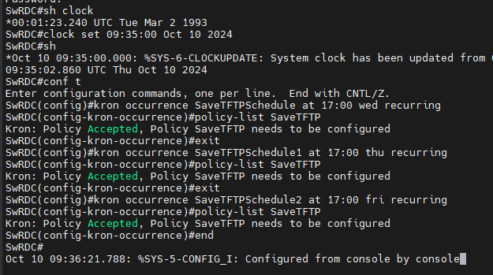

Le projet a permis de mettre en place une infrastructure réseau sécurisée et fonctionnelle pour l'entreprise SATOMAS, avec un cloisonnement des services via des VLANs, une gestion sécurisée de l’accès à distance, ainsi qu’une sauvegarde des configurations et des données. L’infrastructure est prête à accueillir un serveur web sécurisé dans la DMZ, répondant ainsi aux besoins de l’entreprise tout en respectant les contraintes de sécurité.

